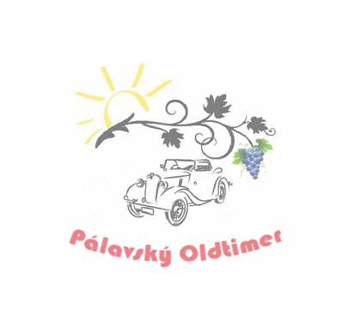
V době, kdy chutné víno tady zraje,
muzika cimbálová všude hraje,
tehdy je slyšet hned po ránu
hlasitý zvuk veteránů.
Véhicle vzácne, vínečko výtečné,
prostředí krásné, zážitky báječné.
Ptáš-li se, zda bude pařba někde na Moravě?
Ba že jó, sejdem se znovu všichni na Pálavě!

Súčasťou letnej sezóny na Pálave je aj medzinárodný veterán zraz, ktorého hlavnými a neodmysliteľnými znakmi sú vôňa benzínu a chuť vína. Vzácne veterány a skvelí ľudia sa stretávajú v malebnom prostredí Južnej Moravy. Bolo by pre nás veľkou cťou, keby si sa aj Ty stal súčasťou tohto jedinečného podujatia a prijal naše srdečné pozvanie v dňoch 26. – 28. června (júna) 2026 do prekrásneho vinárskeho kraja na
9. Pálavský Oldtimer 2026
Tak ako po minulé roky, aj tentokrát sa môžeme tešiť na jedinečné spojenie vášne pre historické vozidlá, skvelého jedla a kvalitného moravského vína. Opäť nás privíta Vinařství u Kapličky, ktoré ponúkne nezameniteľné prostredie na stretnutie našej veteránskej komunity s krvnou skupinou VETERÁN POZITÍV. Tento ročník sa ponesie v duchu tradície, ale aj nových dobrodružstiev! Trasa povedie samozrejme malebnými cestami Južnej Moravy, kde si vychutnáme nádherné scenérie. Novinkou veterán zrazu bude úplne nová trasa s návštevou a výstavou veteránov v historickom centre mesta Moravský Krumlov. Na zámku si vychutnáme jedinečný kultúrny zážitok, a to prehliadku fenomenálnej zbierky obrazov Slovanská epopej od Alfonsa Muchu, s možnosťou zrelaxovať na kúpalisku či absolvovať ochutnávku pív. Večer uzavrieme v typicky moravskom duchu – pri výbornom jedle, lahodnom víne a tradičnej cimbálovej muzike.
Veterán zraz Pálavský Oldtimer je určený pre historické vozidlá vyrobené do roku 1945. Prosíme všetkých účastníkov, aby toto kritérium rešpektovali. Ako hlavný organizátor si však vyhradzujeme právo výberu posádok a veteránov. Boli by sme radi, keby posádky ladili svoj odev k dobe svojho veterána, čím spoločne umocníme retro atmosféru podujatia. Jeden z hlavných titulov bude udelený za „najveteránistickejšiu posádku“, kde bude hodnotené nielen vozidlo, ale aj štýl a sympatie celej posádky.
K pozvánke prikladáme záväznú prihlášku. Počet účastníkov je limitovaný na 55 vozidiel a 110 osôb. Veľmi radi privítame, ak by si náš zraz odporučil svojim kamarátom. Daj nám prosím vedieť a my ich radi pozveme.
Prihlášku nám, prosím, zašli čo najskôr na email: palavskyoldtimer@gmail.com. Po naplnení kapacity 55 posádok bude štartovná listina uzavretá. Tešíme sa na Teba a na ďalší nezabudnuteľný ročník Pálavského Oldtimeru!

S pozdravom
Martin Mladoň
Predseda organizačného výboru

